**Was ist BPMN?**

Business Process Modeling Notation (BPMN) beschreibt eine Methode und die entsprechende Symbolik für die grafische Darstellung der einzelnen Schritte eines geplanten Geschäftsprozesses. BPMN ist ein wesentliches Element des Geschäftsprozessmanagements und liefert eine detaillierte Darstellung der Abfolge geschäftlicher Aktivitäten sowie der für

die erfolgreiche Umsetzung eines Prozesses erforderlichen Informationsflüsse.

BPMN dient der Modellierung von Möglichkeiten, die Effizienz zu steigern, neue Umstände zu berücksichtigen oder Wettbewerbsvorteile zu erzielen. Seit einigen Jahren erlebt diese Methode einen Standardisierungsschub und ist heute unter der leicht abweichenden Bezeichnung Business Process Model and Notation (Geschäftsprozessmodell und -notation) bekannt, für die ebenfalls die Abkürzung BPMN verwendet wird.

**Zweck und Vorteile**

Auf der Grobebene richtet sich BPMN an die Beteiligten eines Geschäftsprozesses und andere beteiligte Partner, um ihnen mithilfe leicht erfassbarer Abbildungen der einzelnen Schritte ein Verständnis des Prozesses zu vermitteln. Auf der Feinebene richtet sich BPMN an die Personen, die den Prozess verwirklichen sollen, und liefert ihnen die erforderlichen Details für eine präzise Umsetzung. BPMN stellt eine standardisierte gemeinsame Sprache für alle Beteiligten bereit, unabhängig von ihrem fachlichen Hintergrund: Business Analysten, Prozessteilnehmer, Manager und technische Entwickler sowie externe Teams und Berater. Im Idealfall wird mit BPMN die Lücke zwischen Vorhaben und Umsetzung überbrückt, indem die Methode genügend Details und Klarheit bezüglich der Abfolge der geschäftlichen Aktivitäten liefert.

**BPMN-2.0-Diagrammelemente und -Symbole**

BPMN kann diese vier Elementtypen für Geschäftsprozessdiagramme abbilden:

1. **Flussobjekte:** [Ereignisse](https://www.lucidchart.com/pages/de/bpmn-ereignis-arten), [Aktivitäten](https://www.lucidchart.com/pages/de/BPMN-Aktivitatstypen) und [Gateways](https://www.lucidchart.com/pages/de/gateway-arten-BPMN)
2. **Verbindungen zwischen Objekten:** Sequenzfluss, Nachrichtenfluss, Assoziation
3. **Schwimmbahnen:** Pool oder Bahn
4. **Artefakte:** Datenobjekt, Gruppe und Anmerkung

Nachfolgend werden die einzelnen Elemente und deren Verwendung zur Definition eines Geschäftsprozesses beschrieben:

Hier ein BSP eines BPNM-Diagramms

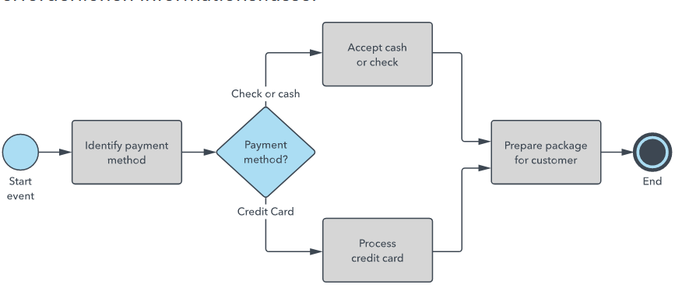

**Ereignisse**

Ein Ereignis ist ein Auslöser, der einen Prozess startet, ändert oder abschließt. Ereignistypen sind z. B. Nachricht, Zeitmesser, Fehler, Kompensation, Signal, Abbruch, Eskalation und Link. Ereignisse werden durch Kreise dargestellt. Die darin enthaltenen Symbole geben den Ereignistyp an. Sie werden entsprechend ihrer Wirkung entweder als „throwing“ (werfend) oder „catching“ (fangend) klassifiziert.

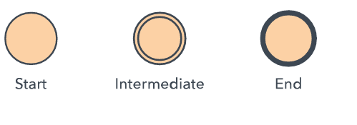

**Aktivität**

Eine Aktivität ist eine bestimmte Aktivität oder [Aufgabe](https://www.lucidchart.com/pages/de/BPMN-Aktivitatstypen), die von einer Person oder einem System ausgeführt wird. Aktivitäten werden als Rechtecke mit abgerundeten Ecken dargestellt. Sie können mithilfe von [Unterprozessen](https://www.lucidchart.com/pages/de/BPMN-Aktivitatstypen), Schleifen, Kompensationen und Mehrfachinstanzen ausführlicher beschrieben werden.

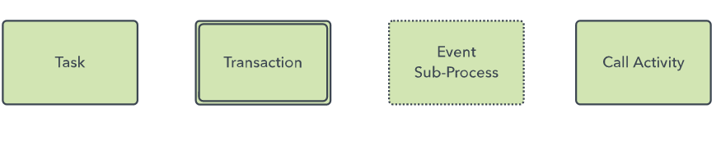

**Gateway**

Ein Zugang (Gateway) ist ein Entscheidungspunkt, die den Pfad auf Grundlage von Bedingungen oder Ereignissen anpassen können. Zugänge werden als Rhomben dargestellt. Sie können exklusiv oder inklusiv, parallel oder komplex sein und auf Daten oder Ereignissen basieren.

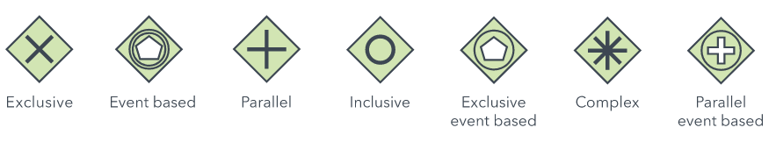

**Sequenzfluss**

Ein Sequenzfluss zeigt die Reihenfolge der auszuführenden Tätigkeiten an. Er wird als gerade Linie mit Pfeil dargestellt. Er kann einen bedingten Fluss oder einen Standardfluss anzeigen.  


**Nachrichtenfluss**

Ein Nachrichtenfluss bildet den Fluss der Nachrichten innerhalb von „Pools“ oder über die Grenzen einer Organisation, wie z. B. Abteilungsgrenzen, ab. Er verbindet keine Ereignisse oder Aktivitäten innerhalb eines Pools. Der Nachrichtenfluss wird durch eine gestrichelte Linie mit einem Kreis am Anfang und einem Pfeil am Ende dargestellt.  
  


**Assoziation**

Assoziationen werden mit einer gepunkteten Linie dargestellt, die ein Artefakt oder einen Text mit einem Ereignis, einer Aktivität oder einem Zugang in Beziehung setzt.  


**Becken und Schwimmbahn**

Ein Pool (Schwimmbecken) stellt die wichtigsten Teilnehmer eines Prozesses dar. Ein anderer Pool kann sich in einem anderen Unternehmen oder einer anderen Abteilung befinden, aber dennoch am Prozess beteiligt sein. Verantwortungsbereiche (Schwimmbahnen) innerhalb eines Pools zeigen die Aktivitäten und Flüsse für eine bestimmte Position oder einen bestimmten Teilnehmer an und definieren, wer für welche Teile des Prozesses zuständig ist.  
Ein Bild, das Tisch enthält.

**Artefakt**

Artefakte sind zusätzliche Informationen, die Entwickler anfügen, um das Diagramm mit den erforderlichen Details auszustatten. Es gibt drei [Arten von Artefakten](https://www.lucidchart.com/pages/bpmn/artifacts): Datenobjekt, Gruppe und Anmerkung. Ein **Datenobjekt** zeigt an, welche Daten für eine Aktivität erforderlich sind. Eine **Gruppe** stellt eine logische Gruppierung bestimmter Tätigkeiten dar, wirkt sich jedoch nicht auf den Diagrammfluss aus. Eine **Anmerkung** liefert zusätzliche Erläuterungen zu einem Element des Diagramms.  
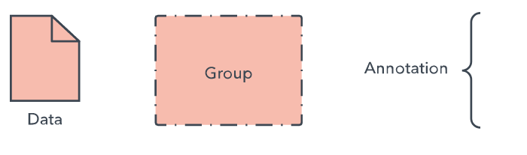

**Wer erstellt Geschäftsprozessmodelle?**

[Geschäftsprozessmodelle](https://www.lucidchart.com/pages/de/geschaftsprozessmodelle) können simple, per Hand gezeichnete Diagramme oder komplexere Grafiken mit ausklappbaren Elementen sein, die detaillierte Informationen zur Implementierung von Prozessen enthalten. Besonders anspruchsvolle Geschäftsprozessmodelle werden sogar von ausgebildeten Analysten erstellt. Die Object Managament Group (OMG) stellt [fünf verschiedene Zertifizierungen für BPMN 2.0 aus, die gemeinsam als OCEB 2](http://www.omg.org/oceb-2/) bezeichnet werden. Dies steht für „OMG-Certified Expert in BPM 2.0“ (OMG-zertifizierter Experte für BPM 2.0). Es gibt sowohl Zertifizierungen mit Fokus auf unternehmerische wie auch auf technische Aspekte. Laut OMG soll BPMN 2.0 zum neuen Standard für Geschäftsprozessmodelle werden, so wie die Unified Modeling Language (UML) zum Standard für Softwareentwicklung geworden ist.

Wer in BPMN investiert, muss bereit sein, Zeit und Geld aufzuwenden. Allerdings können so Geschäftsprozessmodelle erheblich verbessert und weitaus besser verstanden werden. Version 2.0 baut auf vorherige Versionen auf und bietet eine umfangreichere Palette an standardmäßig verfügbaren Symbolen und Notationen, sodass Nutzer bei der Modellierung bei Bedarf äußerst detailliert vorgehen können.

Ziel des Konzepts des Geschäftsprozessmanagements ist es, einen Zyklus kontinuierlicher Verbesserung zu ermöglichen. Hierzu müssen Prozesse modelliert, implementiert, ausgeführt, überwacht und optimiert werden. Geschäftsprozessmodelle spielen hierbei eine zentrale Rolle.

**Submodelle innerhalb von BPMN-Diagrammen**

Die Diagramme werden verwendet, um mit einer Reihe verschiedener Zielgruppen zu kommunizieren. Dazu gehören sowohl solche mit als auch solche ohne technisches Hintergrundwissen. Submodelle ermöglichen es Betrachtern jeder Art, die unterschiedlichen Abschnitte des Diagramms zu erkennen und die für sie relevanten Punkte zu identifizieren. Es gibt folgende Arten von Submodellen:

* **Private** Geschäftsprozesse. Hierbei handelt es sich um unternehmensspezifische interne Prozesse, die nicht über die betreffenden Pools oder Unternehmen hinweg geteilt werden.
* **Abstrakte** Geschäftsprozesse. Diese finden zwischen einem privaten/internen Prozess und einem anderen Teilnehmer oder Prozess statt. Ein abstrakter Geschäftsprozess stellt die notwendigen Prozessschritte zur Interaktion mit dem privaten Prozess dar. Er zeigt jedoch nicht den privaten/internen Prozess an sich.
* **Kollaborative** Geschäftsprozesse. Diese zeigen die Interaktionen zwischen zwei oder mehr wirtschaftlichen Entitäten.